Kapitel 4 Bråk och Procent
Konkreta mål | Förklaring
Skriva tal i bråkform utifrån en bild eller en tallinje. | 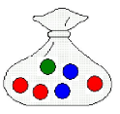  $\frac{2}{6}$ är blå  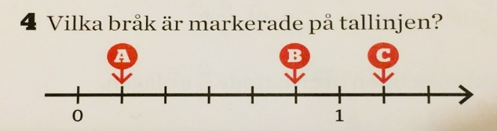  A = $\frac{1}{6}$ B = $\frac{5}{6}$ C = $\frac{7}{6}$
Storleksordna bråk | Det finns några sätt man kan tänka för att kunna storleksordna bråk:  - Har bråket samma nämnare, så är den större täljaren alltid störst.  - Har bråket samma täljare, så är den med minst nämnare alltid störst.  - Jämför om något bråk är mer eller mindre än en halv.  - Jämför om något bråk är mer eller mindre än en hel.
Växla från bråkform till blandad form och tvärtom. | Alla bråk där täljaren är större än nämnaren kan skrivas i blandad form. Då blir bråket mer än en hel.
Förlänga och förkorta bråk | 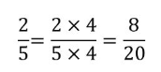  Man förlänger ett bråk genom att multiplicera både täljare och nämnare med samma siffra. T.ex  Man förkortar bråk genom att dividera både täljare och nämnare med samma siffra.  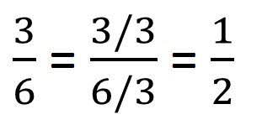  T.ex
Addera och subtrahera bråk | När bråken har samma nämnare kan man addera eller subtrahera täljarna direkt. T.ex  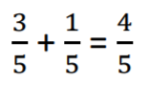  När bråken har olika nämnare behöver man förlänga eller förkorta så att nämnarna blir lika innan man gör beräkningarna, t.ex  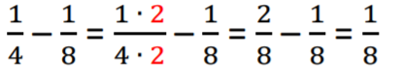
Multiplicera bråk | När man multiplicerar bråk, multiplicerar man täljare med varandra och nämnare med varandra. T.ex  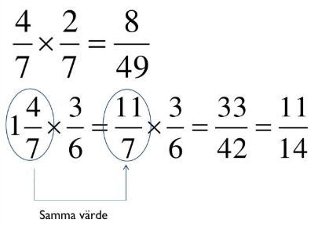
Räkna ut andelen i % | $$\frac{delen}{\det{hela}}=andelen i decimalform$$
Beräkna förändringen i % | $$\frac{förändringen}{\det{ursprungliga}}=förändringen i decimalform$$
Beräkna delen | T.ex beräkna hur mycket 10% är av 1200 kr  Metod 1: 10% är 1/10.  10% av 1200 kr är då 1200/10 = 120 kr  Metod 2: 10% = 0,10  10% av 1200 kr: 0,10 •1200 = 120 kr
Beräkna det hela (100%) | Om man vet andelen i % och delen som det motsvarar kan man räkna ut det hela.  14% av ett tal är 42.  1% är då 42/14= 3  100% är 3 • 100 = 300

Viktiga ord:

Bråk, täljare, nämnare, kvot
Bråkform, blandad form,
Förlänga, förkorta, enklaste form
Procent, procentform, bråkform, decimalform
Andel, delen, det hela

